ĐỒ ÁN MÔN HỌC : TRÍ TUỆ NHÂN TẠO
Lớp 14491 – Học kỳ 20101
Viện Công nghệ thông tin và Truyền thông – ĐH Bách Khoa Hà Nội

Đề tài :
PHÂN LOẠI KHÁCH HÀNG TRONG TÍN DỤNG TIÊU DÙNG

GV hướng dẫn : Nguyễn Nhật Quang
Nhóm sinh viên :
Nguyễn Việt Hà 20070960 Lớp Khoa học Máy tính K52
Email : n2.vietha@gmail.com
Phạm Duy Hiệp (nhóm trưởng) 20071172 Lớp Khoa học Máy tính K52
Email : phamduyhiep496@gmail.com
Ngô Anh Huy 20071324 Lớp Khoa học Máy tính K52
Email : huyna89@gmail.com
Lê Anh Quang 20072297 Lớp Khoa học Máy tính K52
Email : quangle.hut@gmail.com
************

1/ Bài toán thực tế :
1.1/ Mô tả điều kiện phát sinh :
Một trong những tính chất cơ bản của tài chính hiện đại là tính rủi ro, và vì vậy, tất cả các mô hình tài chính hiện đại đều được đặt trong môi trường rủi ro. Do đó, cần thiết phải có một khái niệm rủi ro theo quan điểm lượng và phải xây dựng một công cụ để đo lường nó. Các nhà kinh tế, các nhà phân tích ngân hàng đã sử dụng nhiều mô hình khác nhau để đánh giá rủi ro tín dụng. Các mô hình này rất đa dạng, bao gồm các mô hình định lượng (quantity models) và những mô hình định tính hay còn gọi là phương pháp chất lượng, phương pháp chủ quan, phương pháp chuyên gia hay phương pháp truyền thống của rủi ro tín dụng. Ngoài ra các mô hình này không loại trừ lẫn nhau nên một ngân hàng có thể sử dụng nhiều mô hình để phân tích đánh giá mức độ rủi ro tín dụng của khách hàng.
20 năm trở về trước, hầu hết các ngân hàng chỉ dựa duy nhất vào phương pháp truyền thống (phương pháp định tính) để đánh giá rủi ro tín dụng. Phương pháp truyền thống này tỏ ra vừa mất thời gian, tốn kém, lại mang tính chủ quan, chính vì vậy ngân hàng không ngừng cải tiến phương pháp đánh giá khách hàng để ra quyết định cho vay.
Ngày nay, một số ngân hàng đã sử dụng mô hình cho điểm tín dụng để lượng hóa rủi ro tín dụng người vay. Mô hình cho điểm tín dụng có ưu điểm so với phương pháp truyền thống ở chỗ là, nó cho phép xử lý nhanh chóng một khối lượng lớn các đơn xin vay, với chi phí thấp, khách quan, do đó góp phần tích cực trong việc kiểm soát rủi ro tín dụng ngân hàng. Lý luận cơ sở của hệ thống này là ngân hàng có thể định dạng được các yếu tố về tài chính, kinh tế và động cơ của khách hàng để tách riêng các khoản cho vay loại tốt với loại tồi thông qua việc quan sát, thu thập và tổng kết từ số đông những khách hàng đã từng vay nợ từ trước đến nay. Hơn nữa, ngân hàng giả định rằng các yếu tố tài chính và các yếu tố khác mà trước đây đã từng tạo ra sự khác biệt giữa những khoản tín dụng chất lượng tốt và những khoản chất lượng không tốt vẫn có thể được áp dụng trong tương lai, với tỉ lệ sai sót rất nhỏ. Rõ ràng là các giả định ngầm này có thể sai nếu nền kinh tế hoặc các yếu tố khác thay đổi đột ngột.
Việc triển khai hệ thống định lượng rủi ro tín dụng theo cách tính điểm một cách tự động là không mấy khó khăn, tuy nhiên nó có điểm yếu là không có khả năng tự điều chỉnh nhanh chóng để phù hợp với những biến động của nền kinh tế và với phong cách sống của người dân. Hơn nữa mức điểm cho từng tiêu chí và mức điểm giới hạn để phân loại cần được cân nhắc kỹ lưỡng. Ngoài ra ngân hàng cũng khó có thể giải trình về hệ thống, bởi lẽ khó có thể chỉ ra được rằng hệ thống này đã thành công trong việc chọn lựa các đơn xin vay chất lượng cao với kết quả thống kê thuyết phục.
1.2/ Vấn đề trọng tâm :
Xuất phát từ những nhận định trên, đồ án này nhắm tới mục đích đưa ra một phương pháp phân loại linh hoạt hơn, thuyết phục hơn. Yêu cầu của phương pháp này là có thể đảm nhận tốt vai trò cố vấn, hỗ trợ các chuyên viên tín dụng trong việc đưa ra quyết định cho vay, xử lý dựa trên các thông tin (có thể chưa đầy đủ) từ khách hàng và từ các mẫu thống kê đáng tin cậy.
2/ Chi tiết thuật toán C4.5 được áp dụng :
2.1/ Đôi nét về giải thuật C4.5 :
C4.5 là thuật toán dùng để xây dựng cây quyết định được được đề xuất bởi Ross Quinlan. Thuật toán sử dụng cây quyết định để giải quyết bài toán phân loại, dựa vào 1 tập “huấn luyện” đầu vào, thuật toán sẽ xây dựng 1 cây quyết định. Cây này sẽ được dùng để phân loại những bộ dữ liệu mới chưa có trong tập dữ liệu. Ngoài các phương pháp để xây dựng cây trên, C4.5 còn đưa ra những thuật toán cắt tỉa cây, xây dựng tập luật, các phương pháp đánh giá lỗi của cây trên 1 tập dữ liệu.
Một số cải tiến của C4.5 so với thuật toán ID3:
- cho phép dữ liệu đầu vào ở các thuộc tính là liên tục
- cho phép thao tác với các thuộc tính có dữ liệu không xác định (do bị mất mát dữ liệu, …)
- đưa ra phương pháp “cắt tỉa” cây và giản lược các luật để phù hợp với những bộ dữ liệu lớn
    - Mô hình cây quyết định

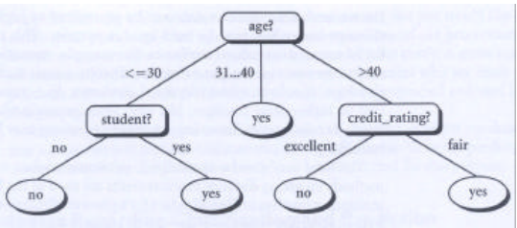
Hình vẽ: ví dụ 1 cây quyết định
Cây quyết định là Cây quyết định thường được xây dựng trên 1 tập dữ liệu có sẵn, sau đó sẽ được sử dụng để phân loại những bộ dữ liệu mới
Các nút trên cây quyết định bao gồm 2 loại:
_ nút lá (leaf node): mỗi nút là sẽ tương ứng với 1 class - thuộc tính đăc biệt trong tập dữ liêu dùng để phân loại - khi phân loại trường hợp mới, bộ dữ liệu của trường hợp này sẽ được đưa qua cây, lần lượt được kiểm tra với điều kiện tại các nút trong, khi đạt đến 1 nút lá → tương ứng với class của nút đó sẽ là kết quả phân loại của nút đó
_ nút trong(internal node): mỗi nút trong sẽ tương ứng với 1 thuộc tính dùng để kiểm tra ở trong nút đấy:
- với những thuộc tính có tập giá trị là rời rạc thì tập giá trị của thuộc tính đó sẽ được dùng để kiểm tra và xác định nút con tiếp theo sẽ duyệt đến
- với những nút ứng với thuộc tính có tập giá trị liên tục, mỗi nút này sẽ có 1 giá (hoặc 1 vài) giá trị được gọi là mốc, giá trị mốc sẽ được dùng để so sánh với giá trị thuộc tính tương ứng của trường hợp cần phân loại
2.2/ Triển khai vào bài toán
2.2.1) Dữ liệu đầu vào:
Đầu vào của thuật toán là 1 tập các bản ghi, mỗi bản ghi bao gồm các thuộc tính, dựa vào các thuộc tính này ta có thể dùng. Các thuộc tính của bảng này có thể được chia ra thành các dạng sau:
- thuộc tính rời rạc (nomial attribute): có thể hiểu đây là những thuộc tính được định rõ trước số lượng giá trị trong tập giá trị của nó
VD: với thuộc tính về Trình độ học vấn của 1 người, người quản trị dữ liệu có thể chia thuộc tính này ra thành 6 mức: TN THPT, Đại học, Cao đẳng, … và tương ứng với mỗi mức này là 1 con số (giả sử 1..6) → có thể coi rằng thuộc tính này là thuộc tính rời rac
- thuộc tính liên tục (numeric attribute): có thể hiểu đây là những thuộc tính mà số giá trị của nó trong tập dữ liệu là không xác định trước
VD: với thuộc tính Thu nhập cá nhân của 1 người, nếu người quản trị cho phép người dùng có thể nhập giá trị bất kỳ → có thể coi đây là thuộc tính liên tục
_ bản thân thuộc tính liên tục có thể được coi như là thuộc tính rời rạc bằng cách phân ra các mức cho nó → việc cái này tùy thuộc vào việc định nghĩa thuộc tính như thế nào của người quản trị dữ liệu
- thuộc tính có giá trị không xác định (có thể là rời rạc hoặc liên tục): 1 số bản ghi mà trong các thuộc tính của nó có 1 vài thuộc tính bị thiếu dữ liệu (do mất mát dữ liệu, dữ liệu người dùng nhập vào không đúng chuẩn) – ta gọi là những thuộc tính có giá trị không xác định
+) thuộc tính class: trong số các thuộc tính trong mỗi bản ghi trong bảng cơ sở dữ liệu , có 1 thuộc tính được dùng để phân loại, thuộc tính lưu kết quả đánh giá ứng với từng bản ghi
+) Dữ liệu đầu vào được chia thành 2 tập:
- 1 tập dùng cho quá trình dùng cho quá trình “huấn luyện” để xây dựng cây – gọi là training data set. Dựa vào tập này, ta sẽ xây dựng 1 cây quyết định và đưa ra những tập luật tương ứng.
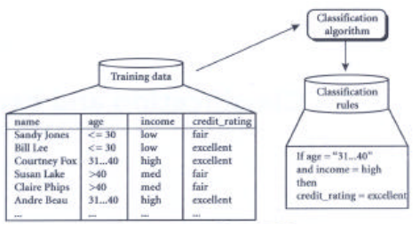

- 1 tập dùng cho quá trình kiểm tra, đánh giá cây quyết định vừa được xây dựng – gọi là test data set. Dựa vào tập này và kết quả phân loại của cây quyết định để đưa ra các đánh giá về sai số cho cây này.
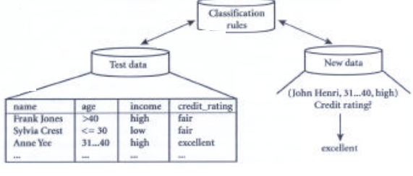
- 1 tập các bản ghi mới để cây quyết định phân loại

2.2.2) Xây dựng cây quyết định
Việc xây dựng cây quyết định trong thuật toán C4.5 sử dụng phương pháp của Hunt. Ký hiệu các class (các thuộc tính chứa kết quả đánh giá) là {C₁, C₂, … ,C_{k}} và bảng chứa các bản ghi trong tập training ký hiệu là T, ứng với mỗi bảng T ta sẽ có 3 trường hợp sau:
- tất cả các bản ghi trong T đều thuộc 1 class xác định định C_{j}, khi đó cây quyết định sẽ chỉ có 1 node tương ứng với bảng T này và với mọi bản ghi test được đưa vào phân loại thì cây này sẽ cho ra cùng 1 giá trị phân loại C_{j}
- nếu cây T không có 1 bản ghi nào, khi đó cây T cũng chỉ bao gồm 1 nút, tuy nhên class tương ứng với nút này được xác định từ thông tin không thuộc T
- nếu cây T chứa các bản ghi có thuộc tính class gồm nhiều giá trị khác nhau, khi đó ta sẽ thành những bảng con sao cho thuộc tính class trong bảng con đó có giá trị đồng nhất giống nhau. Giả sử ta chọn 1 thuộc tính X bao gồm 1 tập n các giá trị {O₁, O₂, … , O_{n}} dùng để phân chia bảng T thành n bảng con {T₁, T₂, …, T_{n}}, với mỗi bảng con này ta lại tiếp tục phân chia theo 1 thuộc tính nào đó để cuối cùng các mảng con đều có giá trị thuộc tính class là giống nhau
Theo như cách chúng ta xây dựng cây như trên việc quan trọng nhất đó là việc tại mỗi bước phải chọn 1 thuộc tính sao cây được xây dựng sau này là tối ưu nhất – theo nghĩa là nhỏ nhất có thể và số phân đoạn được chia ra là ít nhất. Vì vậy tại mỗi bước ta phải chọn 1 thuộc tính hợp lý để chia bảng T. Việc chọn thuộc tính này có thể được thực hiện bằng cách quét tất cả các cây có thể được xây dựng, sau đó chọn cây tối ưu nhất! Tuy nhiên cách vét cạn này đòi hỏi chi phí rất lớn! có 1 cách khác nhằm xác định được 1 cây tốt nhất đó là sử dụng thuật toán tham lam (greedy algorithm) và thuật toán C4.5 sử dụng Gain criterion và Gain criterion ratio – những chuẩn này dựa trên lý thuyết về thông tin
+) Gain criterion và Gain criterion ratio:
Việc chọn chọn ra thuộc tính tốt nhất tại mỗi bước dùng để phân chia bảng T cần sử dụng 1 đại lượng, đại lượng này phải có giá trị lớn nhất khi thuộc tính được chọn là đúng đắn (tại bước đó), và giá trị nhỏ nhất khi đại lượng này là không tốt (tại 1 bước xác định).
Một đại lượng thỏa mãn đó là lượng thông tin mong đợi là sẽ được cung cấp bởi 1 thuộc tính nào đó (được đề xuất lần đầu tiên bởi Shannon và Weaver). Và đối với mỗi nút trên cây quyết định, đại lượng này sẽ là lượng thông tin cần thiết để có thể xác định 1 bản ghi mới có thể được phân loại vào class nào, nếu khi duyệt trên cây quyết định bàn ghi đó đến được nút này.
Để có thể hiểu được khái niệm thông tin ta có thể nghĩ nó như là 1 câu trả lời cho 1 câu hỏi. Lượng thông tin chứa trong 1 câu trả lời phụ thuộc vào tri thức trước đã có. Nếu lượng tri thức đã có càng nhiều, giá trị thông tin cung cấp bởi câu trả lời đó càng ít đi.
Công thức tính giá trị này là:
Info(p₁, p₂, …,p_{k}) = 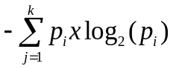
Với p_{i} là xác suất của sự kiện thứ i
Ví dụ với 1 phép thử tung 1 đồng xu:
_ Nếu trước đó ta chưa “biết gì” thì câu trả lời cho câu hỏi đồng xu này xấp hay ngửa mang: Info(1/2, 1/2) = 1 bit
_ Giả sử ta có xác suất xuất hiện mặt sấp là 0.9 thì câu trả lời cho câu hỏi đồng xu này xấp hay ngửa chỉ còn mang: Info(9/10, 1/10) = bit
Dựa vào đại lượng này ta có thể định lượng các thuộc tính và đưa ra lựa chọ thuộc tính nào sẽ được lựa chon để phân chia. Ta xét 1 số thuộc tính:
Với thuộc tính rời rạc:
Đối với các thuộc tính rời rạc, ta sẽ sử dụng giá trị của gain ratio ứng với thuộc tính đó để đánh giá thuộc tính đó. Hàm gain ratio được tính phụ thuộc vào giá trị chuẩn gain và giá trị SplitInfo
- giá trị Gain được tính như sau:
nếu gọi freg(C_{j}, S) là số bản ghi thuộc bảng S và có giá trị thuộc tính class là C_{j}
→ ta tính được giá trị Info(S):
Info(S) = 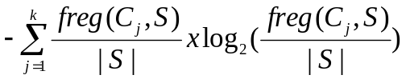
Giả sử bảng S được chia thành các bảng con (S₁, S₂, …, S_{n}) dựa theo 1 thuộc tính X bất kỳ với n là số các giá trị của thuộc tính X
Gọi |S_{i}| là số bản ghi thuộc bảng S_{i}
Ta có : Info_{x}(S) = 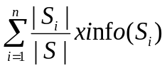
→ tính giá trị : Gain(X) = Info(S) – Info_{x}(S)
Trước đây, giá trị Gain(X) này được sử dụng trong thuật toán ID3 để đánh giá các thuộc tính. Tuy nhiên, dùng giá trị này làm chuẩn đánh giá các thuộc tính có 1 điểm không chính xác. Ví dụ, trong bảng các bản ghi đang xét có 1 thuộc tính là ID – được xác định với mỗi bản ghi 1 giá trị duy nhất. Khi đó, giá trị Info_{x}(S) với thuộc tính này = 0 → Gain của thuộc tính này lớn nhất → bảng S sẽ được phân chia theo thuộc tính ID này!
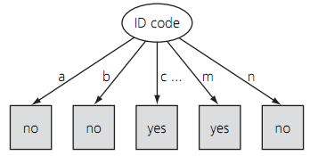
Việc phân chia cây theo thuộc tính này, cây sẽ không có khả năng phân loại các bản ghi mới chưa có trong CSDL!
Vì vậy, thuật toán C4.5 đã sử dụng 1 giá chuẩn để thay cho chuẩn trên (tuy vẫn dựa vào chuẩn Gain), đó là Gain ratio.
Giá trị gain ratio theo thuộc tính X là:
Gain ratio(X) = Gain(X) / SplitInfo(X)
với SplitInfo(X) = 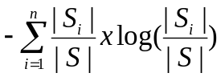
Dựa vào số gain ratio ứng với mỗi thuộc tính này, ta sẽ chọn các thuộc tính có giá trị gain ratio này lớn nhất được dùng để chia bảng S sau này.
Thuộc tính liên tục:
Đối với thuộc tính liên tục, ta cần xác định 1 mốc dùng để phân chia bảng các bản ghi thành 2 tập. thuật toán sử dụng trong C4.5 để xác định mốc:
- sắp xếp các bản ghi trong bảng đó theo thứ tự từ tăng dần theo giá trị của thuộc tính cần xác định mốc, giả sử tập sau khi sắp xếp là {V_{1,} V₂, …,V_{n}}
- xác định các điểm chính giữa của các đoạn xác định bởi (V_{i}, V_{i+1})
- phân chia bảng đang xét thành 2 phần dựa theo các điểm đó, sau đó xác định gain criterion ratio ứng với từng cách phân chia này
- chọn giá trị mà gain criterion ratio ứng với điểm đó có giá trị lớn nhất làm điểm mốc
2.2.3) Cắt tỉa cây

3/ Các chức năng chính của hệ thống :
Lorem ipsum

4/ Ngôn ngữ và framework :
Lorem ipsum

5/ Khó khăn, thách thức :
Lorem ipsum

6/ Đánh giá, mở rộng :
Lorem ipsum

